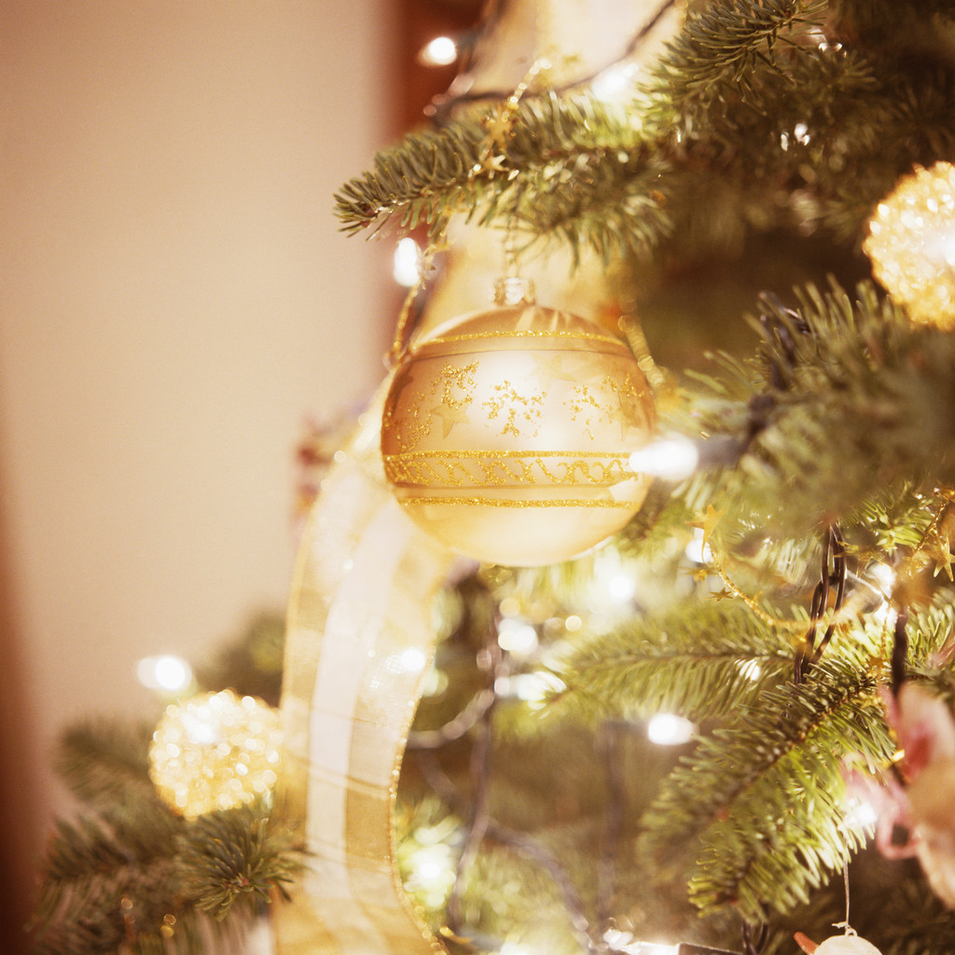

Unternehmensname

lädt Sie herzlich ein zu unserer

# JÄHRLICHEN WEIHNACHTS- PARTY

## Datum

## Anfangszeit bis Endzeit

Straße,   
PLZ Ort

Überdachte Parkplätze verfügbar.

Um Antwort wird gebeten bis zum Datum an  
Name unter

E-Mail

Rufnummer Telefon